Kleuren :

#4bcaff



#FFFFFF



#515f67



#353f46



#353f47



Font-Type :

SEGOE UI , Sans-Serif

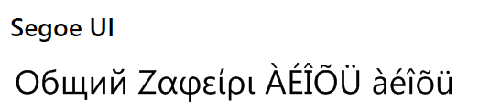

Font-Size : 1em / 16px

Layout : Responsive Single Page.

Website is gebaseerd op de BlueEasy Website PSD en HTML DOC.